Утверждено
постановлением Администрации
Тутаевского муниципального района
от _____________________ №______
СОДЕРЖАНИЕ

ПРОЕКТ МЕЖЕВАНИЯ ТЕРРИТОРИИ

земельных участковскадастровыминомерами76:21:010208:8,76:21:010208:58,расположенных по адресам: Ярославская область, город Тутаев, улица Промышленная, дом 15, у дома 15,иприлегающихземельнеразграниченнойгосударственнойсобственности

Заказчик: ООО «Иннополис Тех»

Директор ООО «Фаза» К. А.Фомин

2024 г.
Содержание

№ п/п | Разделы проекта межевания | Номера листов
1 | 2 | 3
 | Введение
1 | Основная часть
1.1 | Формирование, наименование, основные характеристики и  назначение планируемых земельных участков
1.2 | Исходные данные для подготовки проекта межевания
1.3 | Перечень и сведения об образуемых земельных участках, в том числе возможные способы их образования
1.4 | Координаты поворотных точек границ образуемых земельных участков
1.5 | Заключение о соответствии разработанной документации требованиям законодательства о градостроительной деятельности
1.6 | Схема земельного участка согласно Генеральному плану городского поселения Тутаев ТМР ЯО
1.7 | Схема земельного участка согласно Правилам землепользования и застройки городского поселения Тутаев ТМР ЯО
2 | Графическая часть
2.1 | Чертеж межевания территории на КПТ
2.2 | Чертеж межевания территории на растровой подложке
3 | Материалы по обоснованию
3.1 | Чертеж материалов по обоснованию проекта межевания территории

Введение
Проект межевания территории земельных участков с кадастровыми номерами 76:21:010208:8, 76:21:010208:58, расположенных по адресам: Ярославская область, город Тутаев, улица Промышленная, дом 15, у дома 15, и прилегающих земель неразграниченной государственной собственности разработан в виде отдельного документа в соответствии с Постановлениями Администрации Тутаевского муниципального района № 731-п от 04.10.2024 г..

Нормативно-правовая база разработки градостроительной документации:
- "Градостроительный кодекс Российской Федерации" №190-ФЗ от 29.12.2004г. (ред. от 08.08.2024 г.);
- "Земельный кодекс Российской Федерации" №136-ФЗ от 25.10.2001г. (ред. от 08.08.2024 г.);
- Федеральный закон «О кадастровой деятельности» № 221-ФЗ от 24.07.2007 г.;
- Генеральный план городского поселения Тутаев Тутаевского муниципального района Ярославской области, утвержденный Решением Муниципального совета городского поселения Тутаев № 152 от 15.12.2022 г.;
- Правила землепользования и застройки городского поселения Тутаев Тутаевского муниципального района Ярославской области, утвержденные Решением Муниципального совета городского поселения Тутаев№27от 01.08.2024 г.;
- СП 42.13330.2016. «Свод правил. Градостроительство. Планировка и застройка городских и сельских поселений. Актуализированная редакция СНиП 2.07.01-89*» утвержденный Приказом Минстроя России № 1034/прот 30.12.2016 г.;
- Требования государственных стандартов, соответствующих норм, правил и иных документов;
- Иные законодательные акты Российской Федерации, Ярославской области, Тутаевского муниципального района в сфере градостроительного планирования.

Состав и содержание Проекта соответствуют статье 43 Градостроительного кодекса Российской Федерации и Техническому заданию на проектирование.

К задачам проекта межевания территории относятся определение местоположения границ образуемого земельного участка.

- Основнаячасть

  - Формирование, наименование, основные характеристики
иназначение планируемыхземельных участков
Межевание территории осуществляется в границах кадастрового квартала 76:21:010208в системе координат – МСК-76, 1 зона.
В результате проекта межевания территории образованы два земельных участка путем перераспределения земельных участков с кадастровыми номерами 76:21:010208:8, 76:21:010208:58и прилегающих земель неразграниченной государственной собственности.
Согласно «Правилам землепользования и застройки городского поселения Тутаев Тутаевского муниципального района Ярославской области» образуемый участок :ЗУ1 расположен в территориальной зоне:«Коммунальная зона» (К), категория земель: «земли населенных пунктов». Согласно «Генеральному плану городского поселения Тутаев Тутаевского муниципального района Ярославской области» образуемый участок :ЗУ1 расположен в функциональных зонах: «Коммунально-складска зона» и «Зона озелененных территорий общего пользования». После утверждения проекта межевания территории, предлагается внести изменения в Генеральный план городского поселения Тутаев.
- :ЗУ1, площадь земельного участка 55 915м², вид разрешенного использования - «Производственная деятельность (6.0)».
Границы существующих земель земельных участков при разработке проекта межевания изменяются в соответствии с проектом.
Образуемые земельные участкиимеютнепосредственный доступ к земельным участкам территорииобщего пользования.

  - Исходные данные для подготовки проекта межевания

№ п/п | Наименование документа | Реквизиты документа
1 | 2 | 3
1 | Постановление Администрации ТМР | № 731-п от 04.10.2024 г.
2 | Генеральный план городского поселения Тутаев Тутаевского муниципального района Ярославской области | Утвержден Решением Муниципального совета городского поселения Тутаев  № 152 от 15.12.2022г.
3 | Правила землепользования и застройки городского поселения Тутаев Тутаевского муниципального района Ярославской области | Утвержден Решением Муниципального совета городского поселения Тутаев  № 27 от 01.08.2024г.
4 | Сведения государственного кадастра недвижимости (ГКН) о земельных участках, границы которых установлены в соответствии с требованиями земельного законодательства | КПТ

1.3 Перечень и сведения об образуемых земельных участках, в том числе возможные способы их образования
1Список образуемых земельных участков:
№ п/п | Номер земельного участка | Номер кадастрового квартала | Площадь участка в соответствии с проектом межевания, м² | Сведения о правах | Вид разрешенного использования в соответствии с проектом межевания (разрешенное использование) | Категория земель | Местоположе-ние земельного участка
1 | 2 | 3 | 4 | 5 | 6 | 7 | 8
1 | 76:21:010208:ЗУ1 | 76:21:010208 | 55 915 | Сведения отсутствуют | Производственная деятельность (6.0) | земли населен-ных пунктов | Ярославская область, город Тутаев, улица Промышленна, дом 15

Земельных участков, которые будут отнесены к территориям общего пользования или имуществу общего пользования, в том числе в отношении которых предполагаются резервирование и (или) изъятие для государственных или муниципальных нужд, не образовано.

2 Сведения о частях границ образуемого земельного участка (начало):
Обозначение части границы |  | Горизонтальное проложение (S), м | Описание прохождения части границы
от т. | до т. | Горизонтальное проложение (S), м | Описание прохождения части границы
Обозначение земельного участка: 76:21:010208:ЗУ1
1 | 2 | 23,64 | –
2 | 3 | 30,80 | –
3 | 4 | 11,50 | –
4 | 5 | 69,59 | –
5 | 6 | 209,36 | –
6 | 7 | 31,24 | –
7 | 8 | 4,19 | –
8 | 9 | 8,76 | –
9 | 10 | 128,85 | –
10 | 11 | 10,01 | –
11 | 12 | 7,41 | –
12 | 13 | 10,00 | –
13 | 14 | 69,88 | –
14 | 15 | 9,99 | –
15 | 16 | 10,36 | –
16 | 17 | 88,34 | –
17 | 18 | 49,01 | –
18 | 19 | 63,80 | –
19 | 20 | 36,39 | –
20 | 21 | 14,26 | –
21 | 22 | 13,41 | –
22 | 23 | 17,21 | –
23 | 24 | 13,30 | –
24 | 25 | 11,05 | –
25 | 26 | 12,24 | –
26 | 27 | 13,73 | –
27 | 28 | 7,91 | –
28 | 29 | 8,43 | –
29 | 30 | 25,54 | –
30 | 31 | 32,68 | –
31 | 32 | 14,00 | –
32 | 33 | 22,39 | –
33 | 34 | 156,10 | –
34 | 35 | 42,57 | –
35 | 36 | 154,77 | –
36 | 37 | 44,28 | –
37 | 38 | 12,06 | –
38 | 39 | 48,48 | –
39 | 1 | 11,68 | –

1.4 Координаты поворотных точек границ
образуемого земельного участка
№ точки | Координаты
№ точки | Х | Y
Обозначение земельного участка: 76:21:010208:ЗУ1
1 | 399 988,48 | 1 308 748,74
2 | 399 995,95 | 1 308 771,17
3 | 399 966,52 | 1 308 780,27
4 | 399 969,96 | 1 308 791,24
5 | 400 032,88 | 1 308 820,98
6 | 399 943,42 | 1 309 010,26
7 | 399 971,30 | 1 309 024,36
8 | 399 975,10 | 1 309 026,12
9 | 399 982,97 | 1 309 029,97
10 | 400 037,00 | 1 308 912,99
11 | 400 046,09 | 1 308 917,17
12 | 400 052,88 | 1 308 920,14
13 | 400 061,95 | 1 308 924,35
14 | 400 091,56 | 1 308 861,05
15 | 400 100,60 | 1 308 865,30
16 | 400 109,92 | 1 308 869,82
17 | 400 070,42 | 1 308 948,84
18 | 400 049,71 | 1 308 993,26
19 | 400 018,39 | 1 309 048,84
20 | 399 999,13 | 1 309 079,71
21 | 399 988,63 | 1 309 089,36
22 | 399 978,38 | 1 309 098,01
23 | 399 964,25 | 1 309 107,84
24 | 399 952,87 | 1 309 114,72
25 | 399 942,87 | 1 309 119,42
26 | 399 932,04 | 1 309 125,13
27 | 399 919,61 | 1 309 130,95
28 | 399 912,28 | 1 309 133,92
29 | 399 904,34 | 1 309 136,76
30 | 399 880,13 | 1 309 144,91
31 | 399 848,94 | 1 309 154,68
32 | 399 846,34 | 1 309 140,92
33 | 399 842,31 | 1 309 118,90
34 | 399 799,81 | 1 308 968,70
35 | 399 841,14 | 1 308 958,52
36 | 399 907,43 | 1 308 818,66
37 | 399 926,34 | 1 308 778,62
38 | 399 931,37 | 1 308 767,66
39 | 399 977,40 | 1 308 752,43
1 | 399 988,48 | 1 308 748,74

1.5Заключение о соответствии разработанной документации
требованиям законодательства о градостроительной деятельности
Документация по межеванию образуемых земельных участков, расположенных по адресам: Ярославская область, город Тутаев, улица Волжская Набережная, дома 31, 29выполнена на основании правил землепользования и застройки в соответствии с требованиями технических регламентов, нормативов градостроительного проектирования, градостроительных регламентов с учетом границ зон с особыми условиями использования территорий в системе координат - МСК-76, 1 зона.
На территории формируемого земельного участкарасположены:
Санитарно-защитная зона предприятий, сооружений и иных объектов76:21-6.272- Санитарно-защитная зона (СЗЗ) ПАО «Тутаевский моторный завод».
Охранная зона инженерных коммуникаций76:21-6.36- Охранная зона объекта: Подстанция 110/10кВ ПГУ ТЭС (ОРУ-110кВ ПС 110/10кВ ПГУ ТЭС), расположенного по адресу: Ярославская область, г.Тутаев, ул. Промышленная, д.15а.
не расположены: границ лесничеств, лесопарков, участков лесничеств, лесных кварталов, лесотаксационных выделов или частей лесотаксационных выделов, особо охраняемых природных территорий.
Ограничения использования земельных участков и объектов капитального строительства в границах санитарно-защитная зоны.
В границах санитарно-защитной зоны не допускается использования земельных участков в целях: размещения жилой застройки, объектов образовательного и медицинского назначения, спортивных сооружений открытого типа, организаций отдыха детей и их оздоровления, зон рекреационного назначения и для ведения садоводства; размещения объектов для производства и хранения лекарственных средств, объектов пищевых отраслей промышленности, оптовых складов продовольственного сырья и пищевой продукции, комплексов водопроводных сооружений для подготовки и хранения питьевой воды, использования земельных участков в целях производства, хранения и переработки сельскохозяйственной продукции, предназначенной для дальнейшего использования в качестве пищевой продукции.
Ограничения использования земельных участков и объектов капитального строительства в границах охранной зоны инженерных коммуникаций.
Ограничения установлены согл.п.8-11 Правил установления ОЗ объектов электросет.хоз-ва и особых усл.использования земельных уч-в,расположенных в границах таких зон,утвержденных Постановлением Пр-ва РФ от 24.02.2009г.№160.
8.В ОЗ запрещается осуществлять люб.действ,кот. могут нарушить безопасную раб. объектов электросет. хоз-ва,привести к их повреждению или уничтожению,повлечь причинение вреда жизни,здоровью гр. и имуществу физ. или юр.лиц,повлечь нанесение экологич.ущерба и возникновение пожаров,в т.ч:
а)набрасывать на провода и опоры возд.ЛЭП посторонние предметы,подниматься на опоры возд.ЛЭП;
б)размещ. люб.объекты и предметы(матер.)в пределах созданных в соотв.с треб.норм-тех док-в проходов и подъездов для доступа к объектам электросет.хоз-ва,проводить люб. работы и возводить сооруж.,кот. могут препятствовать доступу к объектам электросет.хоз-ва,без создания необх.для такого доступа проходов и подъездов;
в)находиться в пределах огорожен. тер. и помещ. распределит. устр-в и подст.,откр.двери и люки распределит.устр-в и подст.,производить перекл. и подкл.в электр.сетях(не распростр. на работников,занятых выполнением разреш.в устан. порядке работ),разводить огонь в пределах ОЗ вводных и распределит.устр-в,подст.,возд.ЛЭП,кабел.ЛЭП;
г)размещ.свалки;
д)произв. работы ударными мех-ми,сбрасывать тяжести массой св.5 т,производить сброс и слив едких и корроз-х в-в и горюче-смаз. мат-в (в ОЗ подзем.кабел. ЛЭП).
9.В ОЗ,устан.для объектов электросет.хоз-ва напряж.св.1000 В,помимо действ.,предусмотренных п.8 наст.Пр-л,запрещается:
а)складировать или размещ. хранилища любых, в т.ч. горюче-смаз., мат-в;
б)размещ.детские,спорт.площадки,стадионы,рынки,торг.точки,полевые станы,загоны для скота,гаражи,стоянки всех видов машин и мех-в,за искл.гаражей-стоянок автомобилей, принадлежащих физ. лицам,проводить любые мероприятия,связ. с большим скоплением людей,не занятых выполнением разреш. в устан. порядке работ (в ОЗ возд.ЛЭП);
в)использовать любые летат.аппараты,в т.ч.возд.змеев,спорт.модели летат. ап-в (в ОЗ возд.ЛЭП);
г)бросать якоря с судов и осуществлять их проход с отданными якорями,цепями,лотами,волокушами, тралами(в ОЗ подводных кабел.ЛЭП);
д)осуществлять проход судов с поднятыми стрелами кранов и др. механизмов (в ОЗ возд.ЛЭП).
10.В пределах ОЗ без письм. реш. о согласовании сетевых орг. юр. и физ.лицам запрещаются:
а)стр-во,капит. ремонт,реконструкция или снос зданий,сооружений;
б)горные,взрывные,мелиоративные работы,в т.ч. связ. с времен. затоплением земель;
в)посадка и вырубка деревьев, куст-в;
г)дноуглубительные, землечерпальные,погрузочно-разгрузочные раб.,добыча рыбы,др.водных жив.,раст. придонными орудиями лова,устр-во водопоев,колка,заготовка льда(в ОЗ подводных кабел.ЛЭП);
д)проход судов,у кот. расст. по вертикали от верх. крайнего габарита с грузом или без груза до ниж. точки провеса проводов переходов возд.ЛЭП через водоемы менее мин. допуст. расст.,в т.ч. с учетом макс.уровня подъема воды при паводке;
е)проезд машин и механизмов,имеющих общую высоту с грузом или без груза от поверх.дороги более 4,5 м(в ОЗ возд.ЛЭП);
ж)земляные работы на глубине более 0,3 м(на вспахиваемых землях на глубине более 0,45 м),планировка грунта(в ОЗ подземных кабел.ЛЭП);
з)полив с-х культур в случае,если высота струи воды может составить св.3 м(в ОЗ возд.ЛЭП);
и)полевые с.-х. работы с прим. с.-х. машин и оборудования высотой более 4 м(в ОЗ возд.ЛЭП)или полевые с-х работы,связ. с вспашкой земли(в ОЗ кабел. ЛЭП).
11.В ОЗ,устан.для объектов электросет.хоз-ва напряж.до 1000 В,помимо действий,предусмотренных п.10 наст.Пр-л,без письм. реш. о согласовании сетевых орг. запрещается:
а)размещать детские,спорт.площадки,стадионы,рынки,торг.точки,полевые станы,загоны для скота,гаражи,стоянки всех видов машин,механизмов(в ОЗ возд.ЛЭП);
б)складировать или размещать хранилища любых,в т.ч.горюче-смаз.,мат-в;
в)устраивать причалы для стоянки судов,барж и плавучих кранов,бросать якоря с судов,осуществлять их проход с отданными якорями,цепями,лотами,волокушами,тралами(в ОЗ подводных кабел.ЛЭП).
1.6Схема земельного участка согласно Генеральному планугородского поселения ТутаевТМР ЯО
Условные обозначения:
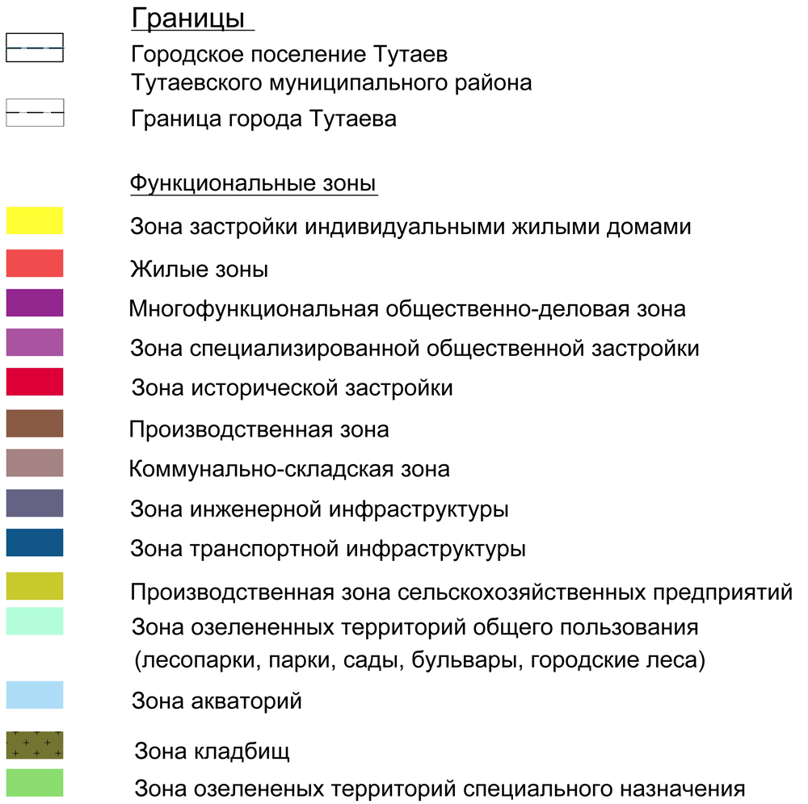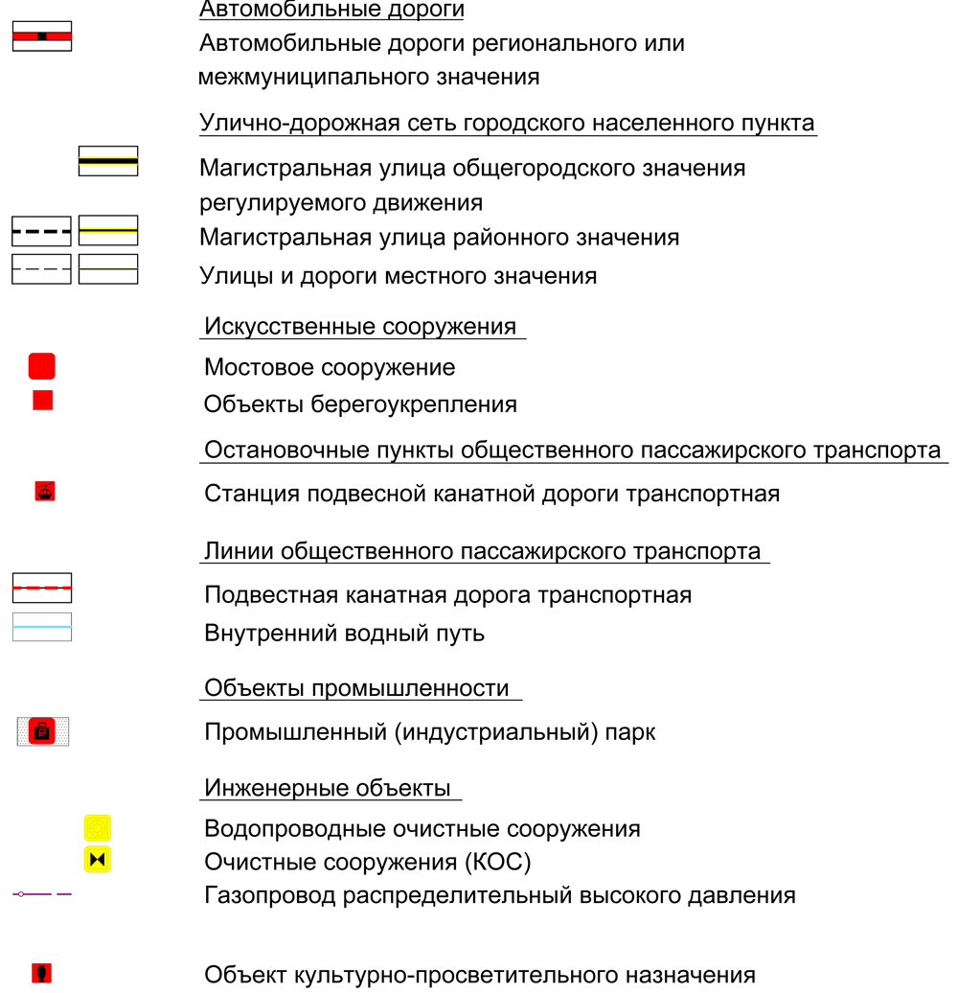

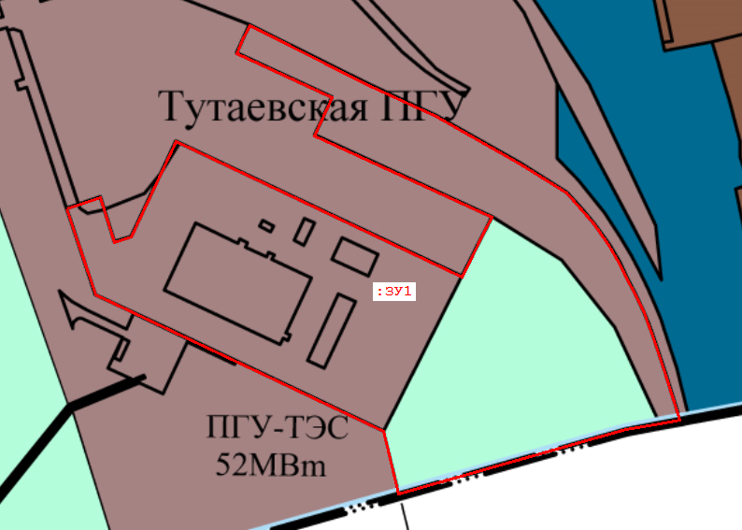
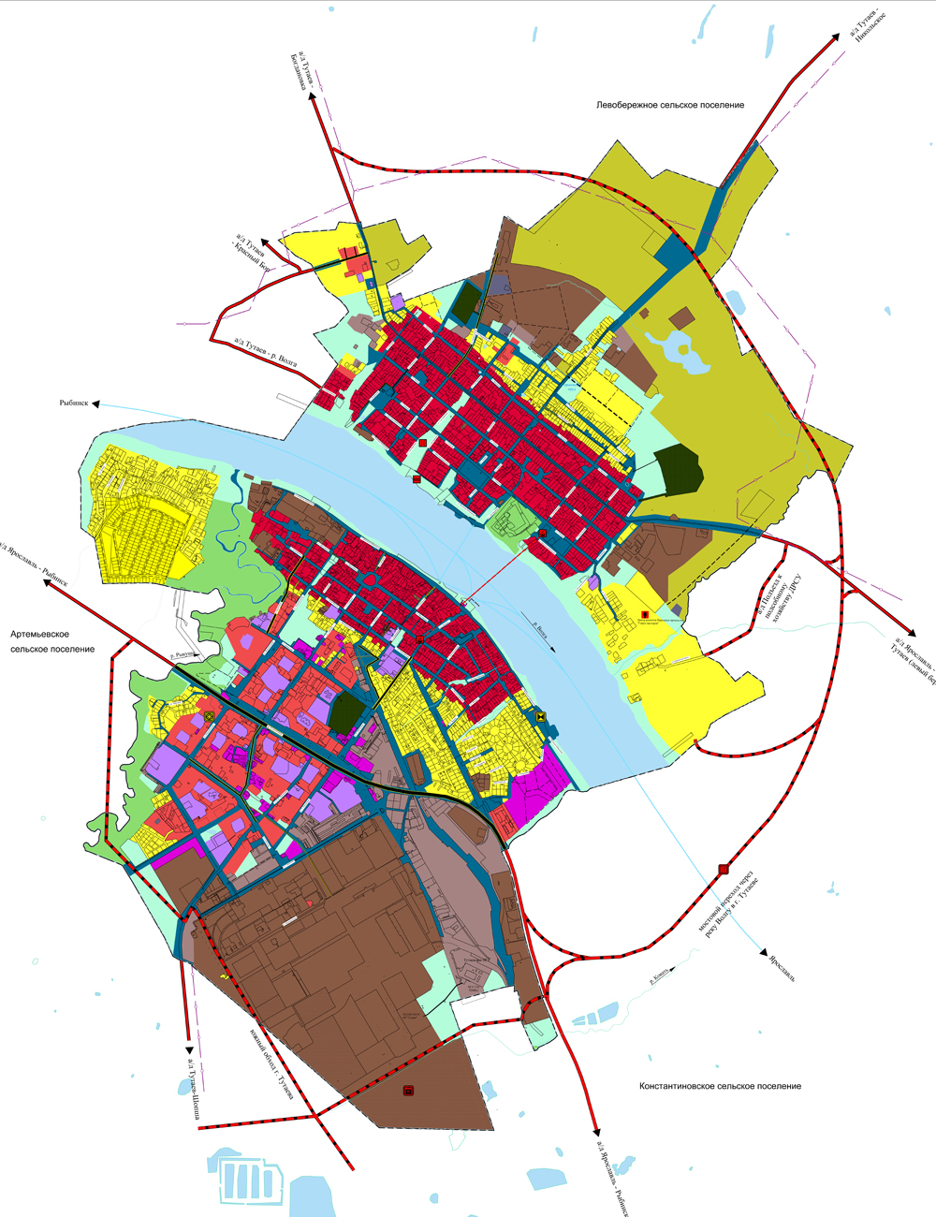

Расположение земельногоучастка

1.7Схема земельного участка
согласно Правилам землепользования и застройкигородского поселения Тутаев ТМР ЯО
Условные обозначения:
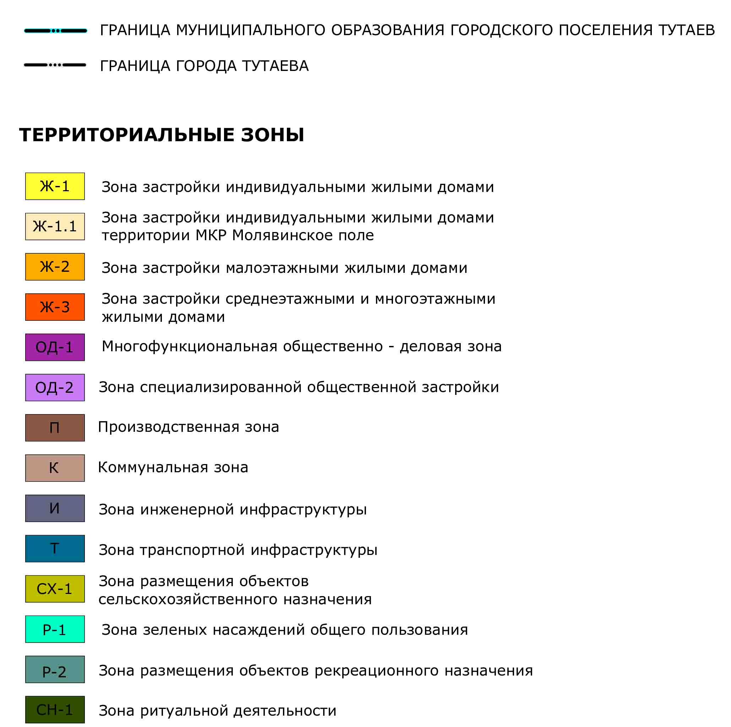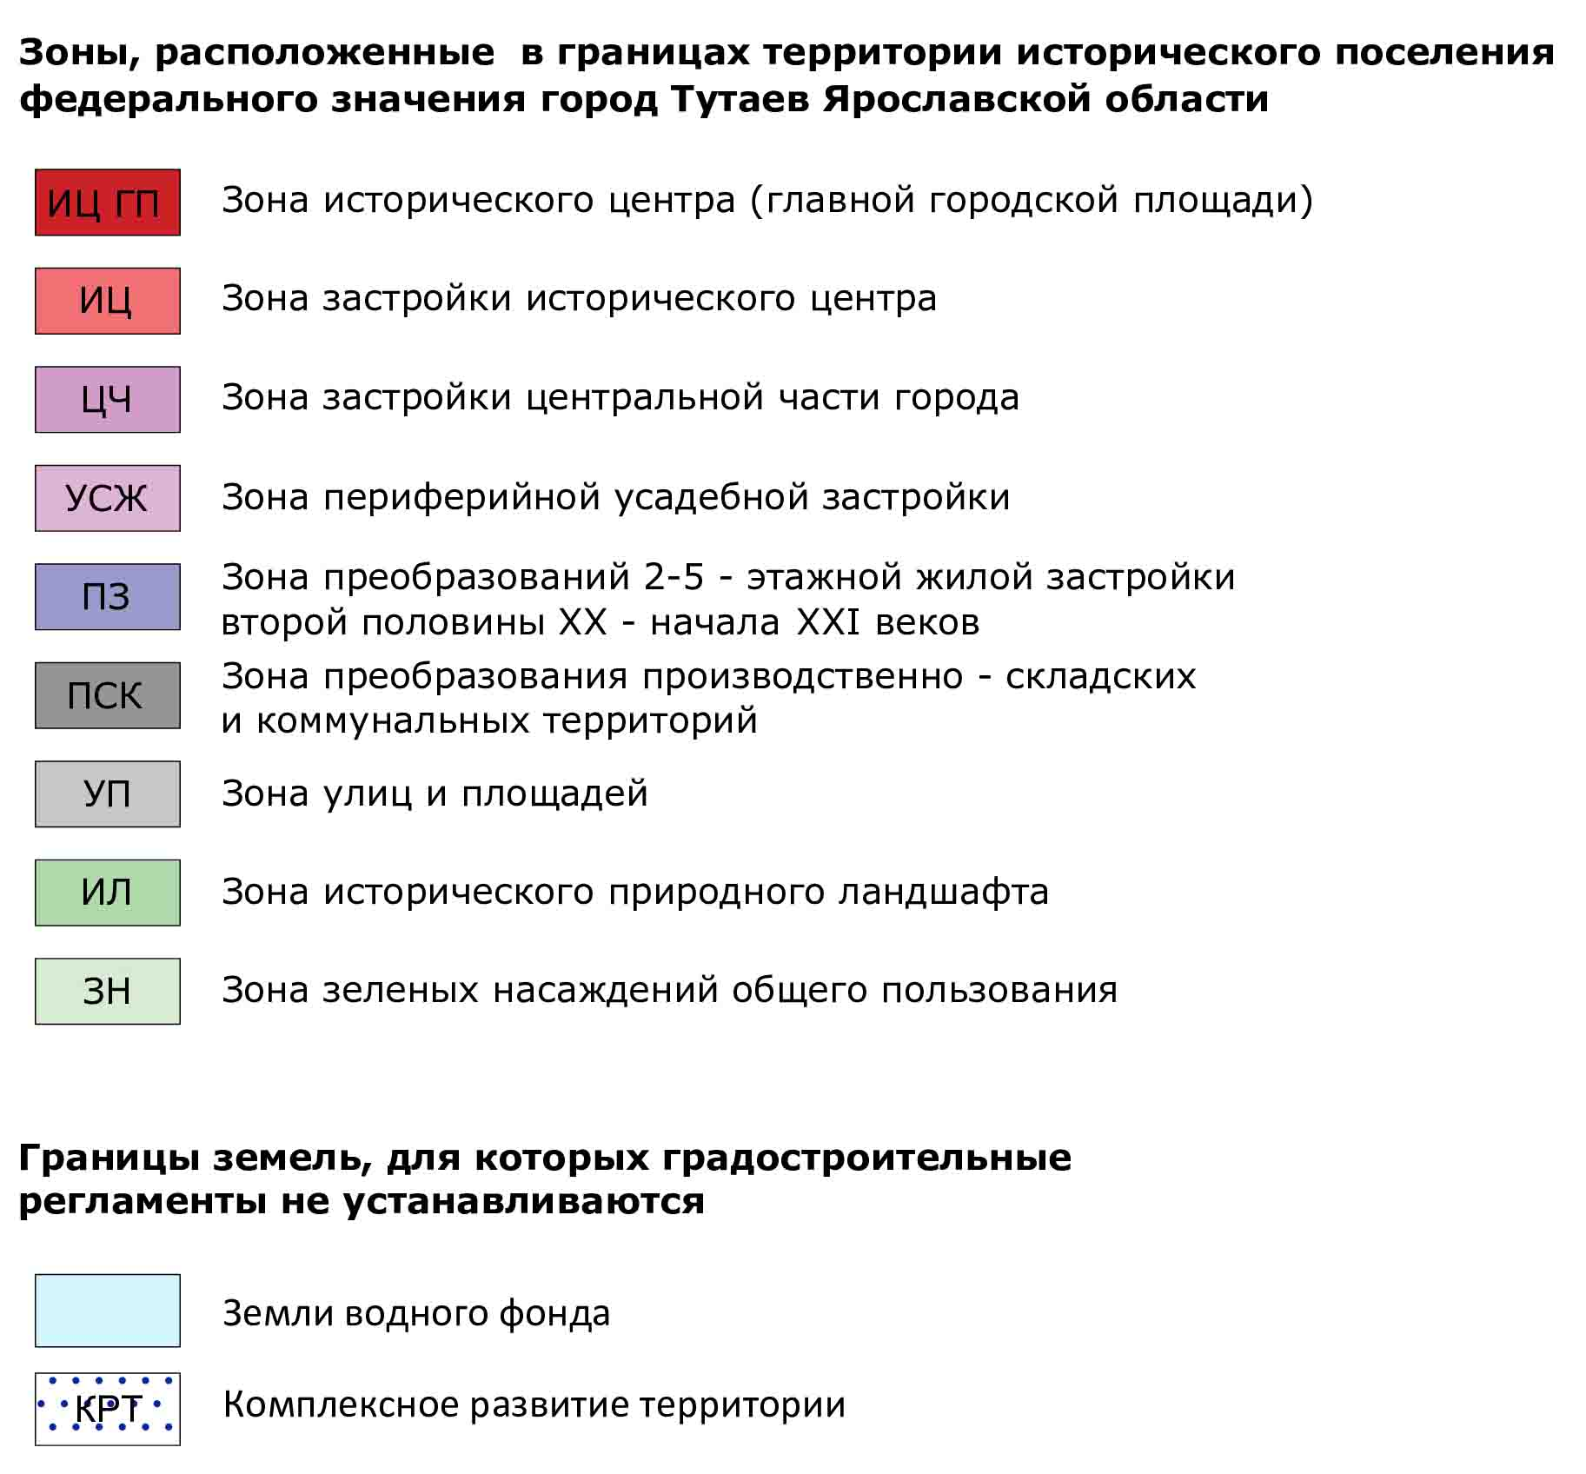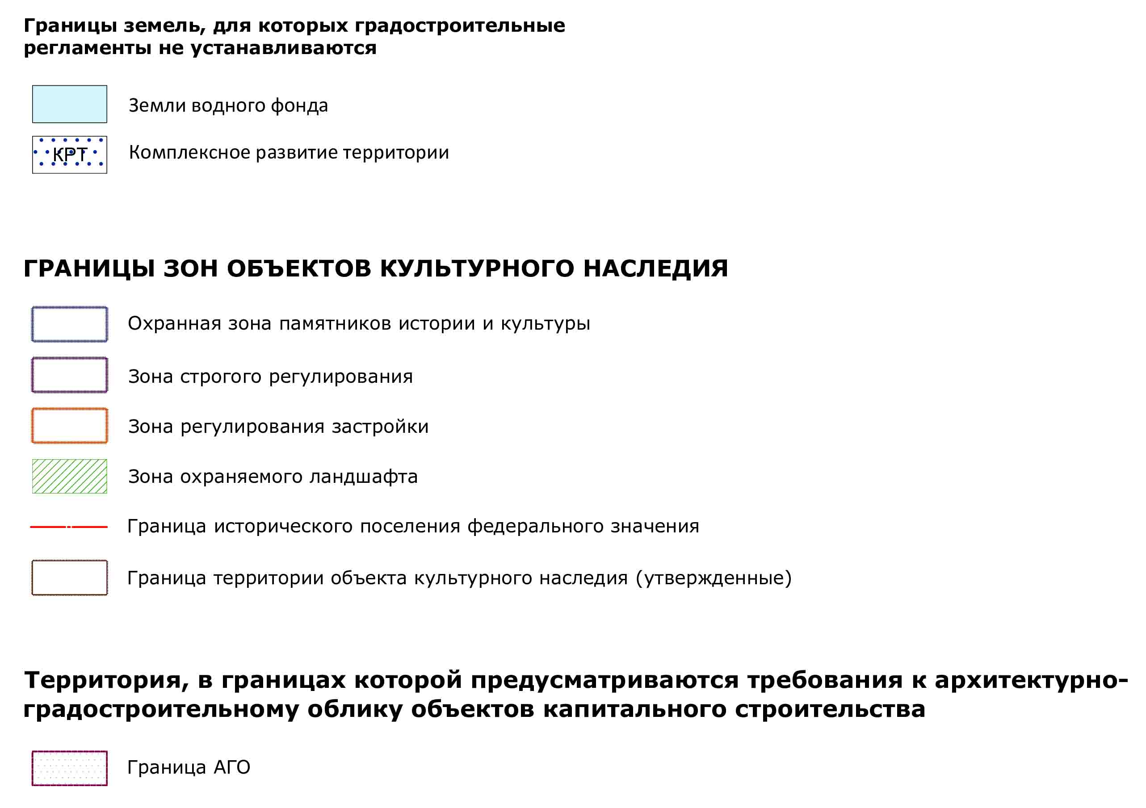

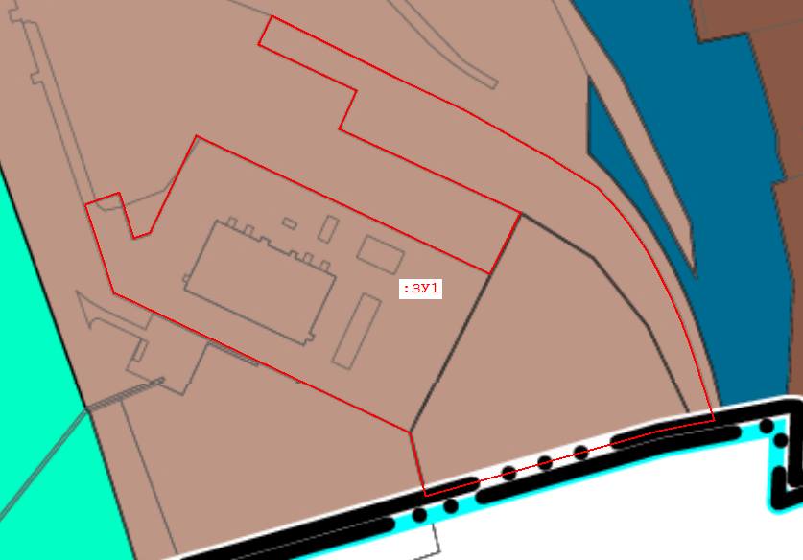
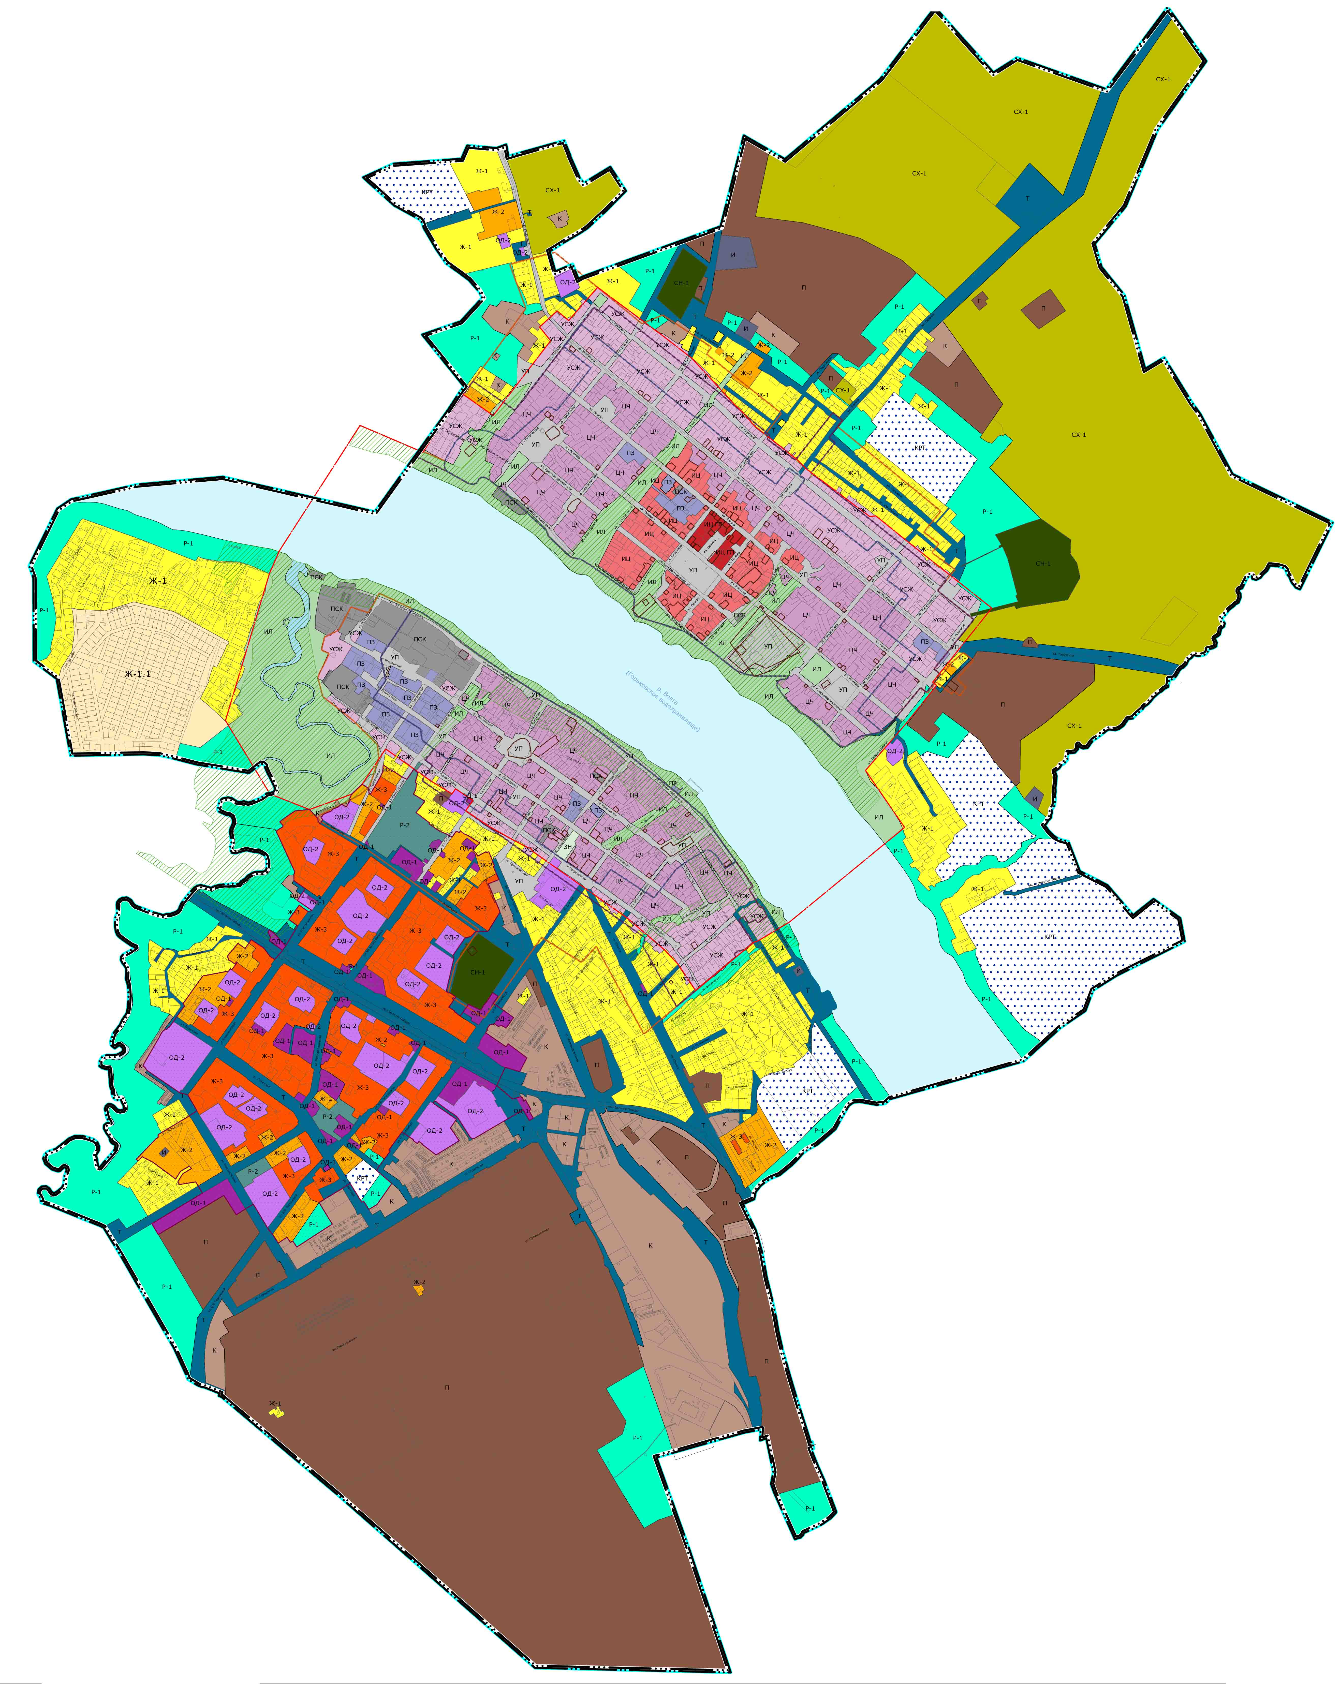
Расположение земельного участка

2. Графическая часть
2.1. Чертеж межевания территории на КПТ
Проект межевания территории
земельных участков с кадастровыми номерами 76:21:010208:8, 76:21:010208:58, расположенных по адресам: Ярославская область, город Тутаев, улица Промышленная, дом 15, у дома15, и прилегающих земель неразграниченной государственной собственности
Основная часть
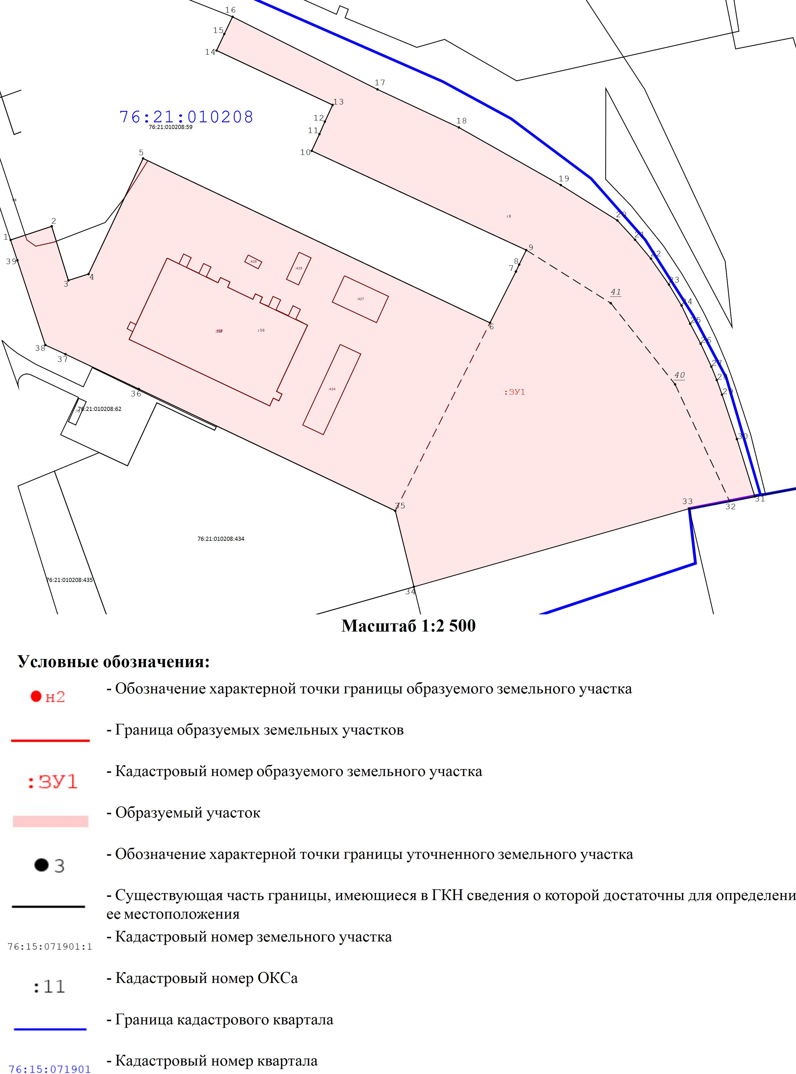
2.2. Чертеж межевания территории на растровой подложке
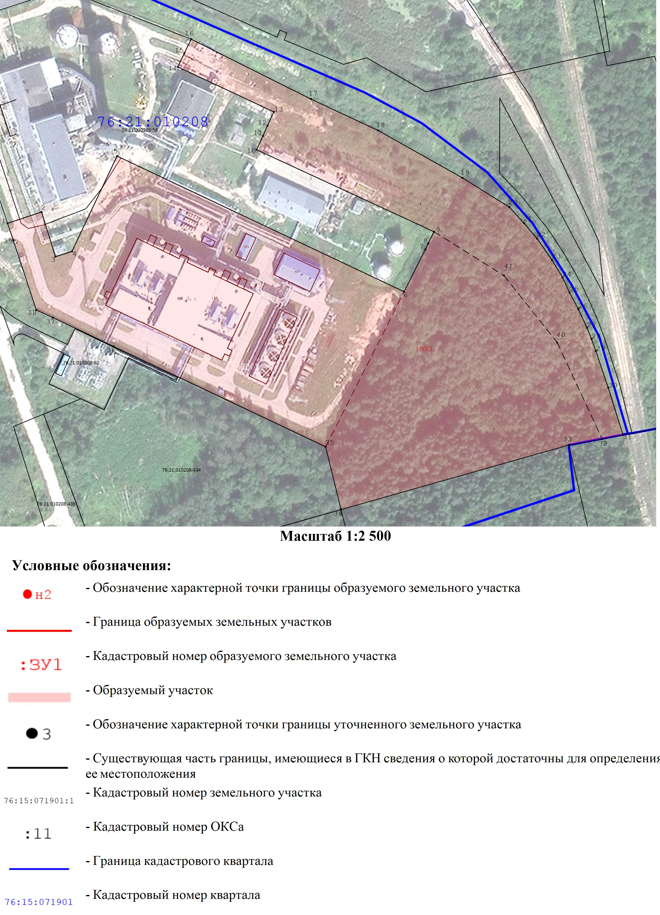

3. Материалы по обоснованию

3.1. Чертеж материалов по обоснованию проекта межевания территории
Проект межевания территории
земельных участков с кадастровыми номерами 76:21:010208:8, 76:21:010208:58, расположенных по адресам: Ярославская область, город Тутаев, улица Промышленная, дом 15, у дома 15, и прилегающих земель неразграниченной государственной собственности
Материалы по обоснованию проекта
